2022届江苏省连云港市高三年级第一学期期中调研考试
物理试题
注意：本试卷满分100分，考试时间75分钟。请将答案填写在答题卡上。
一、单项选择题：共10题，每题4分，共40分。每题只有一个选项最符合题意。
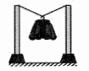
1.如图所示，轻质不可伸长的晾衣绳的两端分别固定在竖直杆上，衣架挂钩光滑。挂衣架静止时，绳与竖直杆间的夹角为53°，衣服及挂衣架的总重力为6N，晾衣绳中的张力为
A.3N B.4N
C.5N D.6N
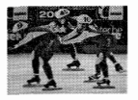
2.短道速滑接力比赛中，两运动员交接时，后方队员要用力将前方队员推出，某次比赛中，交接前，前方队员速度大小为10m/s，后方队员的速度大小为12m/s，已知前方队员的质量为60kg，后方队员的质量为66kg。后方队员将前方队员推出后瞬间速度大小变为8m/s，此时前方队员的速度大小约为
A.14.4m/s B.13.1m/s
C.23.2m/s D.21.1m/s
3.某物体做匀变速直线运动，设运动的时间为，位移为，其图像如图所示，则下列说法正确的是
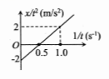
A.物体做的是匀加速直线运动
B.时，物体的速度为-2m/s
C.经过2s物体的速度为0
D.0~ls时间内物体的位移为2m
4.如图甲为用DIS（拉力传感器、数据采集器、计算机）研究加速度和力的关系的实验装置，图乙为根据测得的多组数据画出的关系图线。对于该实验下列说法正确的是
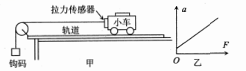
A.小车受到的拉力等于钩码的重力
B.钩码的质量必须远小于小车的质量
C.该实验必须保持钩码的质量不变
D.乙图中直线未过原点的原因是补偿阻力时轨道右端垫得过高
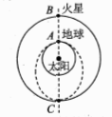
5.2021年5月15日，“天问一号”着陆器成功着陆于火星乌托邦平原南部预选着陆区，我国首次火星探测任务取得圆满成功。如图为“天问一号”的地火转移轨道，将火星与地球绕太阳的运动简化为在同一平面、沿同一方向的匀速圆周运动。下列说法正确的是
A.火星绕太阳的线速度大于地球绕太阳的线速度
B.“天问一号”的发射速度必须大于第三宇宙速度
C.“天问一号”在转移轨道上运动的周期大于地球的公转周期
D.“天问一号”从A点运动到C点的过程中动能越来越大
6.如图所示，在竖直平面内，由点斜射出一个小球，、、是小球运动轨迹上的三点，、、三点的坐标已在图中标出，空气阻力忽略不计。下列说法正确的是

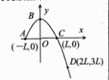
A.小球在点的动量和在点的动量相同
B.从到和从到，小球动量变化量相同
C.小球从到重力的冲量小于从到重力的冲量
D.小球从到的动量变化率小于从到的动量变化率
7.一列简谐横波沿轴正方向传播，其波速为10m/s，时刻的波形如图所示，下列说法正确的是
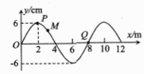
A.时刻，质点速度最大
B.时刻，质点向轴方向运动
C.质点比质点早到达平衡位置处
D.若此波传播过程中遇到的障碍物的尺寸为80m，能发生明显衍射现象
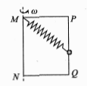
8.如图，矩形框竖直放置，其中、足够长，且杆光滑，一根轻弹簧一端固定在点，另一端连接一质量为的小球，小球穿过杆。当矩形框绕轴分别以不同的角速度和匀速转动时，小球相对于杆的位置不变。下列说法正确的是
A.弹簧的弹力大小可能发生了变化
B.杆对小球的弹力大小一定发生了变化
C.若，杆对小球的弹力一定增加
D.小球所受合外力的大小一定发生了变化
9.如图所示，为正方形，电荷量分别为和的两点电荷固定在、两点。先将一电荷量为的点电荷从无穷远处（电势为0）移到点，此过程中电场力做功为。再将从点移到点。下列说法正确的是
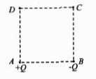
A.在点的电势能为
B.移入点之前，点的电势为
C.从点移到点的过程中，所受电场力做的功为零
D.从点移到点的过程中，所受电场力做的功为
10.如图所示，滑块2套在光滑的竖直杆上并通过细绳绕过光滑定滑轮连接物块1，物块1又与一轻质弹簧连接在一起，轻质弹簧另一端固定在地面上。开始时用手托住滑块2，使绳子刚好伸直处于水平位置但无张力，此时弹簧的压缩量为。现将滑块2从处由静止释放，经过处时速度最大，到达处时速度为零，此时物块1还没有到达滑轮位置。已知滑轮与杆的水平距离为，间距离为，不计滑轮质量、大小及摩擦。下列说法正确的是

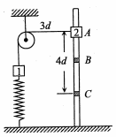
A.物块1和滑块2的质量相等
B.滑块2的加速度先增大后减小，最后减为0
C.滑块1、2组成的系统机械能先增大后减小
D.除A、C两点外，滑块1的速度大小始终大于滑块2的速度大小
二、非选择题：共5题，共60分。其中第12~15题解答时请写出必要的文字说明、方程式和重要的演算步骤，只写出最后答案的不能得分；有数值计算时，答案中必须明确写出数值和单位。
11.（15分）用如图甲所示装置研究平抛运动，将白纸和复写纸对齐重叠并固定在竖直的硬板上，钢球沿斜槽轨道滑下后从点飞出，落在水平挡板上，由于挡板靠近硬板一侧较低，钢球落在挡板上时，钢球侧面会在白纸上挤压出一个痕迹点。移动挡板，重新释放钢球，如此重复，白纸上将留下一系列痕迹点。
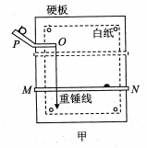
1（1）做实验时，让小球多次沿同一轨道运动，通过描点法画出小球平抛运动的轨迹。下列的一些操作要求，有利于减小实验误差的是__________。
A.斜槽轨道必须光滑
B.每次必须等距离地下降挡板记录小球位置
C.使用体积较小但质量较大的小钢珠
D.记录的点应适当多一些
（2）为定量研究，建立以水平方向为轴、竖直方向为轴的坐标系。取平抛运动的起始点为坐标原点，将钢球静置于点，在下图中，坐标原点选择正确的是__________。
A.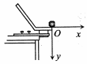 B.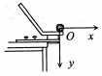 C.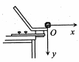 D.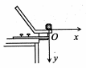
（3）下列图像中，能正确反映与的关系是__________。
A.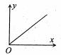 B.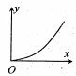 C.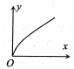 D.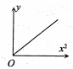
（4）若遗漏记录平抛轨迹的起始点，也可按下述方法处理数据：如图乙所示，在轨迹上取A、B、C三点，AB和BC的水平间距相等且均为，测得AB和BC的竖直间距分别是和，则一定_________1:3（选填“大于、等于或小于”）。可求得钢球平抛的初速度大小为__________（已知当地重力加速度为g，结果用上述字母表示）。
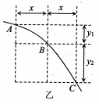

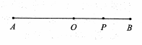
12.（8分）如图所示，水平弹簧振子以点为平衡位置，在A、B两点间做简谐运动，A、B之间的距离为0.4m，P点为O、B的中点。某时刻，振子从P点以速度向B点运动，经过时间，振子的速度第二次变为。求：
（1）弹簧振子的振动周期T；
（2）振子经过P点向右运动作为计时起点的振动方程。

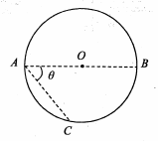
13.（8分）如图所示，在一柱形区域内有一匀强电场，柱的横截面是以O为圆心、半径为R的圆，AB为圆的直径。质量为m、电荷量为q的带正电粒子，在纸面内从A点先后以不同的速度进入柱形区域，速度方向与电场的方向垂直。已知速度为零的粒子自A点进入柱形区域时，从圆周上的C点以速率穿出，AC与AB的夹角，运动中粒子仅受电场力作用，求：
（1）电场强度的大小；
（2）若某粒子从B点射出，求该粒子从A到B过程中所受电场力的冲量。

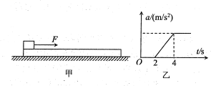
14.（13分）如图甲所示，水平地面上有一质量为1kg的长木板，长木板的左端放有一质量也为1kg的小物块。一水平向右的力作用在物块上，从0开始逐渐增大，木板的加速度随时间变化的关系图像如图乙所示。已知木板与地面间的动摩擦因数为0.2，物块与木板间的动摩擦因数为0.5，假设最大静摩擦力均与相应的滑动摩擦力相等，重力加速度。求：
（1）木板与地面间的最大静摩擦力；
（2）时拉力的大小；
（3）0~4s时间内物块动能的增量。

15.（16分）如图甲所示，真空室中电极K发出的电子（初速度不计）经过电压为的加速电场加速后，沿两水平金属板C、D间的中心线射入两极板间，最后打在荧光屏上。C、D极板间加一交变电压，电压随时间变化的图像如图乙所示，已知电子质量为，电荷量为，C、D极板长为L，板间距离为，偏转电压为，荧光屏距C、D极板右端的距离为L/6，且所有电子都能从C、D极板右端射出。
（1）求电子刚进入偏转电场时的速度大小；
（2）若偏转电场的周期等于电子通过C、D极板的时间，求打到荧光屏上的电子距离O点的最大距离；
（3）若偏转电场的周期等于电子通过C、D极板时间的2倍，求打在荧光屏上O点时电子的动能。
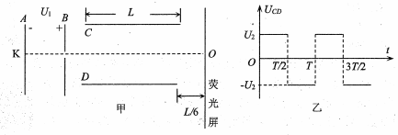

2022届高三年级第一学期期中调研考试
高三物理参考答案及评分标准
一、选择题：每小题4分，共40分。
题号 | 1 | 2 | 3 | 4 | 5 | 6 | 7 | 8 | 9 | 10
答案 | C | A | D | D | C | B | B | D | D | C
二、非选择题：共56分
11、（15分，每空3分）（1）CD （2）C （3）BD （4）大于
12、（8分）（1）（4分） （2）（m）（4分）
13、（8分）（1）A→C由动能定理，有（2分）解得（2分）
（2）A→B，类平抛运动沿电场方向（1分）其中（1分）
电场力的冲量（1分）解得（1分）方向与场强方向相同
14、（13分）（1）时，木板与地面间达到最大静摩擦力，所以（3分）
（2）由图可知，木板与物块先是一起加速向右：4s后，开始发生相对运动，4s时，对木板，根据牛顿第二定律，有（2分）
对整体，有，联立解得（3分）
（3）由（2）中得，由乙图得（2分）
所以物块动能（3分）
15、（6分）（1）电子 解得（3分）
（2）、T、2T……时刻进入的电子向上偏转量最大（同理，、3T/2……时刻进入的电子向下偏转量最大）
设电子在偏转电场中的运动时间为（2分）
距离O点的最大距离为（4分）
（3）电子要能达到O点，电子在竖直方向先加速后减速再反向加速，且向上和向下位移大小相等，
向上偏转量：（1分）
向下偏转量：（2分）
由得：
竖直方向，电子速度从零反向加速位移（2分）
电场力做功，电子达到O点动能（2分）

